Золотая и медная минерализация: геохимические и физические процессы

Введение

В разделе рассмотрены геохимические механизмы золотомедного рудообразования (минерализация) из гидротермальных растворов и их соотношение с процессами, происходящими в гидротермальных системах. Описаны соотношения главных типов эпитермальных и порфировых золотых и меднорудных месторождений с разными типами гидротермальных систем, геологические факторы, которые контролируют образование и функционирование гидротермальных систем и, почему в каких-то случаях рудообразование не происходит.

1. Геохимия эпитермальных отложений золота

Не все гидротермальные системы содержат промышленные золотые месторождения и не все части рудопроявления имеют одинаковые рудные минералы. Даже большое месторождение золота будет занимать только небольшую часть первичной гидротермальной системы. Цель раздела - определение главных химических и физических механизмов, контролирующих отложение золота, и применяя их, установить специфические факторы, ответственные за образование некоторых месторождений.
Для выполнения поставленных задач необходимо знать, каким образом золото переносится гидротермами при эпитермальных температурах. Обычные гидротермы в гидротермальных системах представляют собой разбавленный минеральный раствор (почти нейтральный, слабо кислый и, в основном, метеорного происхождения). Они содержат растворённые газы, преимущественно СО_{2>} и в меньшем количестве Н₂8. В гидротермах этого типа в интервале эпитермальных температур золото переносится, главным образом, в виде бисульфидного комплекса. Оно может также мигрировать в виде хлоридных комплексов, но в типичных эпитермальных гидротермах этот процесс имеет малое значение. Этот способ более важен при температурах образования порфировых рудообразующих систем или в системах с высоко минерализованными гидротермами. Теллуридные комплексы важны при образовании некоторых месторождений, но химические свойства их аналогичны сульфидным комплексам. Золото, фактически, имеет нулевую растворимость в паре при эпитермальных температурах: таким образом, если пар или газ отделяются, то золото остаётся в жидкой фазе.
Бисульфидные комплексы золота плохо растворимы и, таким образом, концентрации золота в гидротермальных растворах низкие. Но гидротермальные системы имеют большие размеры и функционируют продолжительное время. Было подсчитано, что до 5 кг/год золота в настоящее время отлагается в гидротермальной системе Бродландс - Охааки в Новой Зеландии. Следовательно, месторождение с запасами 100 тонн могло бы образоваться в течение 20 000 лет. Некоторые системы могут действовать в десятки раз дольше. Sander, Einaudi (1990) пришли к выводу, что запасы золота в Раунд Монтейн в 500 тонн могли отложиться в течение 100 000 лет. Экспериментальные оценки (Seward, 1973) различных видов водных золотых комплексов показывают, что Au (HS) ₂⁻, по-видимому, преобладает в гидротермах при почти нейтральных рН и малой минерализации. Это позволяет предполагать его участие при образовании эпитермальных месторождений лоу сульфидейшн (рис.1). Расчёт масс-балансов (Brown, 1986), после открытия золото содержащих осадков в геотермальных трубопроводах, согласовывались с экспериментальными данными. Места осаждения осадков при внезапном падении давления свидетельствуют, что золото осаждается в результате кипения. Компьютерное моделирование (Dummond, Ohmoto, 1985) также показало, что золото может отлагаться в результате кипения или смешения гидротерм с водами разного химического состава.

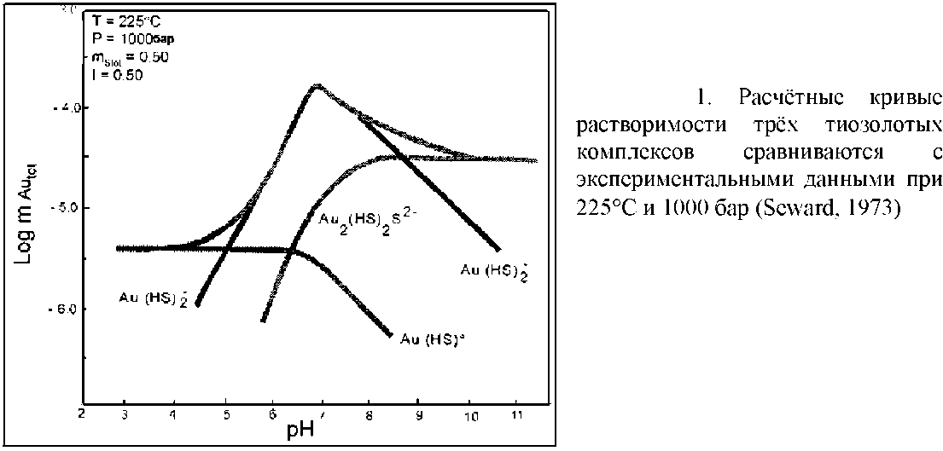
Имеется ряд бисульдных комплексов Аи, которые стабильны в различных химических режимах. Уравнение, описывающее отложение золота из раствора в виде бисульфидного комплекса, представлено так:
2Au (HS) - + H₂ + 2H+ и 2Аи + 4H₂S. Смещение уравнения вправо будет способствовать отложению золота. Ниже рассматриваются факторы, изменяющие этот процесс.

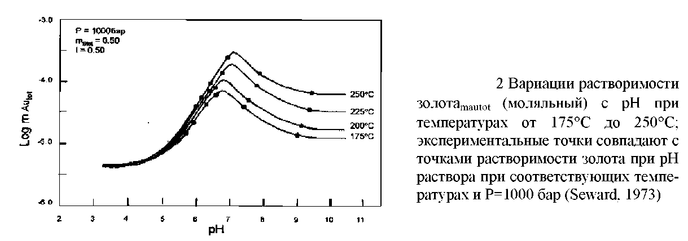

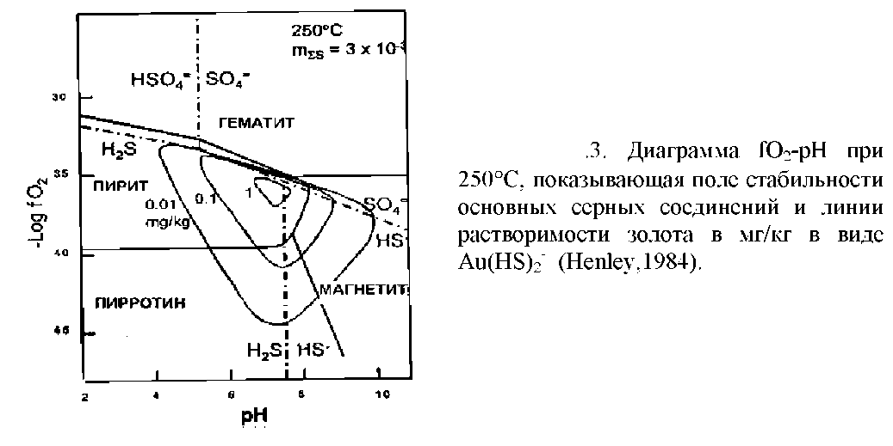

Первым фактором является рН раствора. Согласно уравнению, увеличение кислотности гидротерм будет вызывать отложение золота. В действительности этот вывод является очень упрощённым: в данных условиях золото может быть отложено также при увеличении рН (рис.1, 2,3). Важным моментом является то, что растворимость золота связана с рН, так как любой процесс, влияющий на рН, может потенциально вызвать отложение золота.
Вторым фактором, который может сместить выше упомянутое уравнение вправо, является удаление H₂S. Наибольший эффект этот процесс даёт в фазу разделения, другими словами, если H₂S отделяется в результате кипения. Однако изменение в бисульфидном равновесии, в результате образования других сульфидов, может быть также важным процессом: отсюда обычное нахождение золота в виде включений в сульфидах. Далее мы более подробно остановимся на этих процессах и их значении.
Третьим процессом, который не отражён в выше приведенном уравнении, является охлаждение: золотосульфидный комплекс имеет прогрессивную растворимость (в интервале эпитермальных температур), так что охлаждение гидротерм будет вызывать отложение этого комплекса.
Другим фактором, который оказывает влияние на отложение золота, является адсорбция другими минеральными фазами. Этот процесс может эффективно извлекать золото из раствора. Некоторые мышьяковистые и другие гели, которые образуются в горячих источниках, могут эффективно участвовать в этом процессе, как и некоторые супергенные окислы и гидроокислы.

2. Механизмы, являющиеся причиной отложения золота

Показав, какие условия могут быть причиной отложения золота, рассмотрим физические процессы, которые происходят в гидротермальной системе и предположительно оказывают воздействие на формирование таких условий. Возникая в некоторых местах гидротермальных систем, они приводят к концентрированным отложениям золота. Главные механизмы описываются в последовательности от менее важных к более важным с точки зрения формирования промышленных месторождений:
Кондуктивное охлаждение. Этот процесс будет вызывать отложение золота, но механизм концентрирования не очень эффективный, так как скорость теплопотерь медленная и, в связи с этим, отложение золота происходит на большой площади. Он может привести к рассеянию золота в результате отложения других минералов, таких как кремнезём.
Испарение. Этот процесс более эффективен в качестве концентратора золота в растворе в небольшом масштабе, но не очень эффективен при образовании больших зон концентрированного отложения, поскольку энергетические затраты высокие. Выброс гидротерм при 240°С при падении давления до атмосферного (т.е. до 100°С) будет вызывать повышение концентрации лишь на 1/5 часть, которая приходится на уменьшение объёма гидротерм в виде пара, что слишком незначительно (рис.4). Более продолжительное испарение на поверхности в горячих котлах (прудах) может привести к образованию кремнистых золотосодержащих отложений (гейзерит), но обычно они не имеют промышленного значения. В связи с этим увеличение объёма рудосодержащих минералов может уменьшить содержание золота.

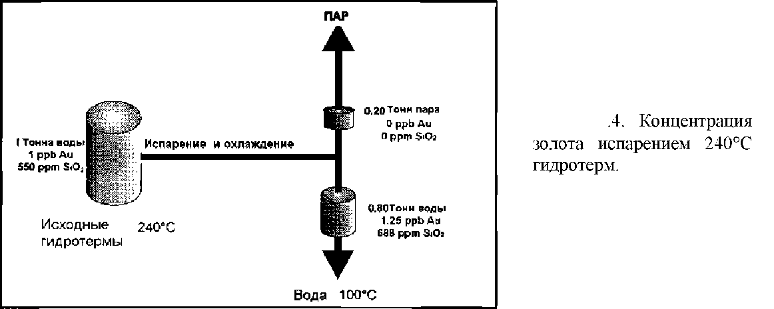

Взаимодействие вода-порода. В большинстве гидротермальных систем гидротермальные растворы не всегда находятся в равновесии с вмещающими породами. В результате гидротермальных изменений наблюдается образование более низкотемпературных и гидратированных фаз, но без значительных изменений химического состава гидротерм при взаимодействии вода-порода. Важным исключением являются месторождения типа Карлин, которые образуются при взаимодействии гидротермальных растворов и карбонатных пород. Оказалось, что в этом случае часть карбонатного вещества помогает отложению золота. Другое исключение относится к системам хай сульфидейшн, где гидротермы имеют другой, более агрессивный состав. Но помимо этих примеров, взаимодействие вода-порода обычно не эффективно при формировании локальных концентрированных золоторудных образовании
Смешение гидротерм. Этот процесс имеет разнонаправленное влияние. Смешение высокотемпературных (горячих) гидротерм с холодными подземными водами будет как разбавлять концентрации золота (ослабляя процесс отложения золота), так и охлаждать горячие гидротермы (повышая вероятность золотого рудообразования). Эффект охлаждения доминирует, но не во всех случаях. Таким образом, этот процесс будет обусловливать частичное отложение золота, но степень концентрации его будет не высокой. Однако изменение рН или концентрирование бисульфидов, вследствие прямого смешения гидротерм или в результате соосаждения с другими минеральными фазами, приводит к концентрированию золота. Особенно важным является процесс, в результате которого вторичные гидротермальные растворы, которые могут иметь высокую кислотность (см. ниже), смешиваются с восходящими струями пара, поднимающимися от первичных субнейтральных гидротерм.
Кипение гидротерм. Этот процесс также разнонаправленный. Эффект концентрации в результате испарения и охлаждения гидротерм приводит к потере их энергии и ускорению отложения золота, хотя влияние этого процесса незначительное. Наибольшее влияние на этот процесс оказывает выделение газов из гидротерм. Удаление 1% воды в виде пара будет сопровождаться потерей гидротермами подавляющей доли растворенного газа (точное количество зависит от температуры и рН гидротерм) (рис.5).
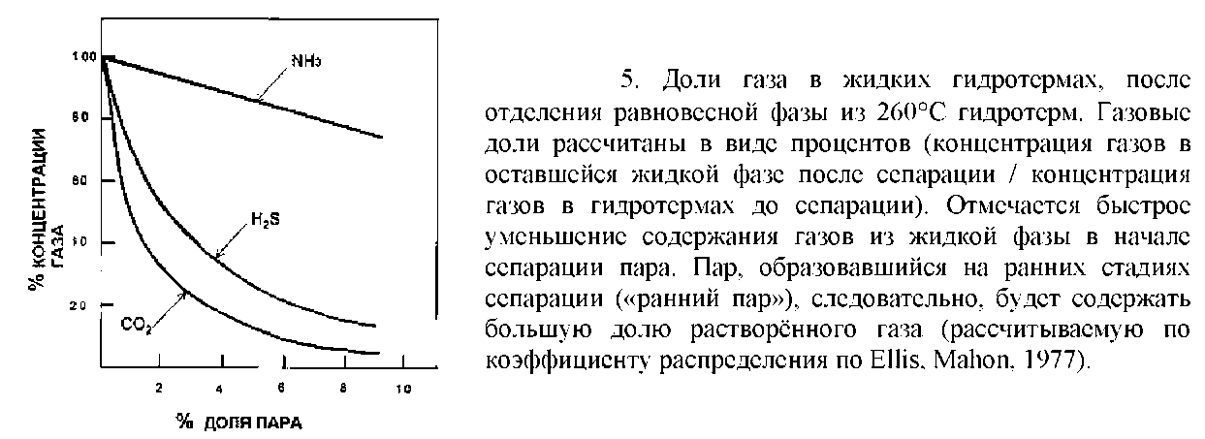

Отделение H₂S вызывает быстрое отложение золота, которое может быть усилено соосажденим других минералов, особенно сульфидов. Ситуация осложняется взаимосвязанными с этим процессом изменениями рН. Влияние дегазации CO₂ и H₂S сводится к тому, что гидротермы становятся более щелочными. Этот процесс препятствует отложению золота. Но в целом комбинация этих факторов означает, что отложению золота благоприятствует резко возникшее, обширное и продолжительное кипение. Этот процесс является главной причиной образования промышленных с высокими содержаниями золота эпитермальных месторождений.

3. Кипение и газоотделение

Для понимания флюидных процессов в гидротермальных системах, необходимо изучить происходящие там кипение и дегазацию (газоотделения). Для такого флюида, как вода, при любой конкретной температуре, имеется понятие теоретического давления пара. Это давление, которое будет существовать над свободной водной поверхностью в открытом сосуде. Если такое давление будет меньше, чем давление ограничивающей его жидкости в парообразной фазе, то жидкая фаза будет испаряться до тех пор, пока не будет достигнуто равновесное давление в обеих фазах. В ограниченной системе, в которой паровая фаза может удаляться (если уменьшается ограничительное давление до значений меньше, чем давление насыщенного пара) или увеличивается температура (в том случае, когда давление насыщенного пара больше, чем ограничительное давление), то жидкие гидротермы будут очень быстро (взрывоподобно) превращаться в пар, что определяется словом "флэш". Процесс будет продолжаться до тех пор, пока температура гидротерм упадет до соответствующего (достаточного) значения, при котором давление насыщенного пара будет меньше, чем ограничительное давление, или давление поднимется до значений давления насыщенного пара, или же приток гидротерм прекратится.
Аналогичная ситуация характерна для растворённых газов. Любой конкретной температуре гидротерм соответствует теоретическое давление насыщенных газов. Поскольку водяной пар также присутствует в этом процессе, то это давление называется парциальным давлением газа. Но необходимо помнить, что, за исключением случаев с очень высокими давлением или концентрацией, газы в сосудах действуют независимо. Общее давление представлено суммой парциальных давлений. Таким образом, газ, по существу, игнорирует давление водяного пара. Если ограничительное давление меньше, чем парциальное давление насыщенного газа, то газ будет выходить из раствора. Если парциальное давление газа превышает значения насыщения, то газ будет растворяться в жидкой фазе.
"Дегазация" и "кипение" - это физические аналоги. Они имеют одни и те же причины их протекания, т.е. они обусловлены превышением парциального давления над ограничительным давлением. Упрощенно это можно представить так: "кипение" условно относится к основной фазе (растворителю), а "дегазация" - к подчиненной (второстепенной) фазе ("раствор"). В смеси (растворе) они находятся совместно.
Эпитермальные месторождения, по определению, связаны только с до критическими гидротермами. Критические и над критические температуры (374°С для чистой воды) воды могут существовать лишь в виде единой фазы независимо от давления.
Умозрительно эта фаза обычно рассматривается в качестве пара, но при таких высоких температурах даже жидкая вода имеет свойства, отличные от свойств, характерных для воды в окружающих условиях. Жидкая вода при около критических температурах имеет довольно низкую плотность и особенно низкую вязкость по сравнению с водой, находящейся в окружающих нас условиях, и значительную (повышенную) способность в качестве растворителя. Таким образом, она мобильнее и "агрессивнее" нормальной, известной нам, вода.
В порфировых около магматических средах вода может быть в условиях над критического режима, но отмечается, что критическая точка резко поднимается при повышении концентрации раствора (Рис.6). Таким образом, высокоминерализованные гидротермы, связанные с порфирами, могут находиться в до критическом режиме и подвергаться "кипению" с разделением на две разные фазы при температурах на многие сотни градусов, превышающие критическую температуру воды.

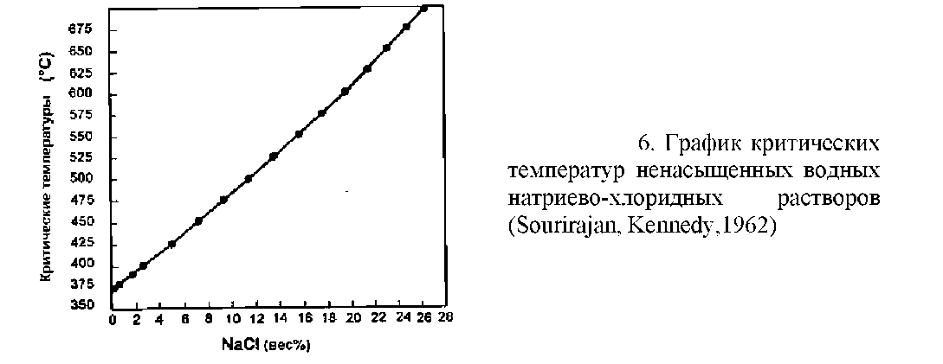

4. Локализация мест кипения в гидротермальных системах

Кипение любого флюида может происходить при наличии 2-х условий: при уменьшении давления и притоке тепла. Необычным является дополнительный приток тепла в гидротермальную систему, кроме особого случая, связанного с внедрением дайки, которая может быть причиной образования значительной области кипения. Обычно кипение гидротерм в гидротермальной системе происходит в результате падения давления. Это может быть более или менее спокойный, устойчивый процесс, по мере того как восходящие флюиды достигают зоны, где ограничительное давление достаточно короткое время сохраняет их в жидком состоянии. В этом случае будет поддерживаться более или менее постоянный уровень глубины кипения, над которым располагается пародоминирующая зона и, вероятно, происходит эмиссия (истечение) пара из поверхностных фумарол. Крайний случай спокойного непрерывного кипения в гидротермальной системе это парение над горячим источником.
Однако золотые месторождения с наивысшими концентрациями золота образуются тогда, когда кипение гидротерм строго сосредоточено в ограниченном объёме гидротермальной системы и характеризуется энергичностью и растянутостью во времени. Плавный и тихий переход от однофазной к двухфазной зоне по мере уменьшения глубины, по-видимому, приводит, в лучшем случае, лишь к формированию рассеянных золоторудных отложений с низкими концентрациями. Для образования бонанзовых жильных месторождений необходимо, чтобы гидротермы подвергались резкому падению давлений, обусловливающему начало кипения на такой глубине, при которой вмещающие породы были бы достаточно нагретыми, чтобы гарантировать непрерывность кипения в течение значительного периода. Для объяснения падения давления в гидротермальной системе обычно рассматривается два разных механизма: тектоническое растяжение и гидротермальное дробление и брекчирование.
Большие промышленно значимые жилы образуются, если этот процесс регулярно повторяется. Он может быть вызван обоими механизмами. Повторные тектонические растяжения происходят регулярно, поскольку движения по разломам являются возобновляемым, периодическим процессом. Повторяющееся гидротермальное брекчирование может происходить в результате того, что гидротермальная система автоматически регулируется (рис.7).

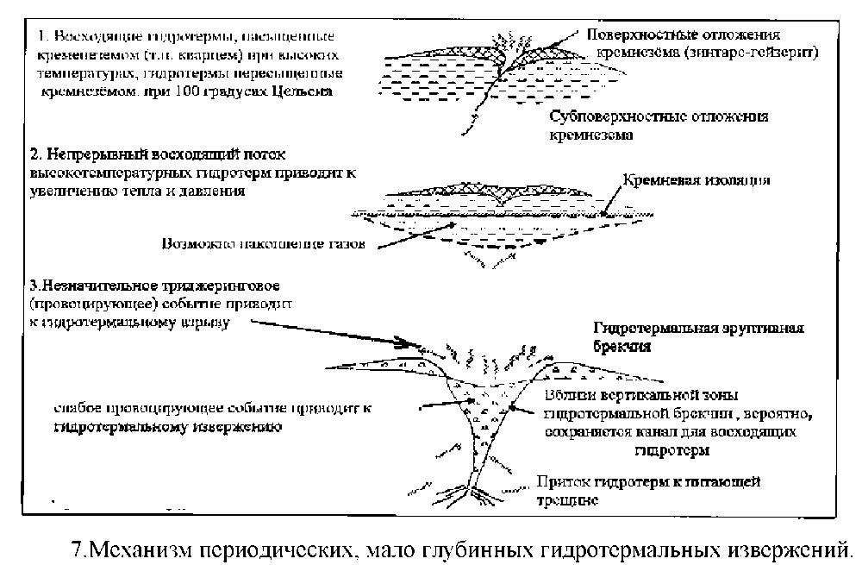

Кремнезём более растворим при высоких температурах и различные его полиморфные разности имеют разную растворимость. Гидротермы, которые насыщены по отношению к кварцу на глубине, становятся пересыщенными и отлагают кремнезём, по мере того как они поднимаются вверх и остывают. В соответствии с законами кинетики отложения кремнезёма аморфный кремнезём является обычной фазой, контролируемой растворимостью на малых глубинах (рис.8).

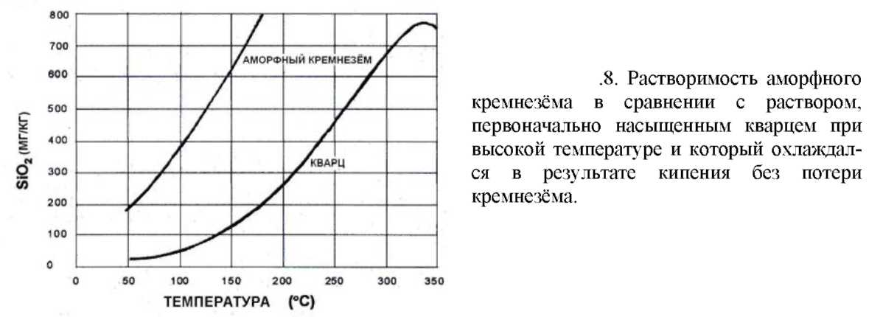
Это приводит к изоляции кровли гидротермальных систем. Постоянный приток восходящих высокотемпературных гидротерм и накопление газов под окремнённой кровлей приводят к нагреву и повышению давления до тех пор, пока не произойдет разрушение этого образования. Накопление растворённых газов под временным верхним изолирующим слоем гидротермальных измененных пород, может способствовать дроблению. Оно может быть спровоцировано мелкими сейсмическими толчками, колебаниями земной поверхности, изменениями атмосферного давления или другими климатическими событиями или геоморфологическими процессами.
Отмечается, что энергетическая мощность тепловой разгрузки обычной гидротермальной системы может допускать очень частые гидротермальные взрывы. Через большую гидротермальную систему выделяется достаточное количество тепла, чтобы выбросить взрывом порядка 100000 м³ продуктов извержения в день.
При тектонических растяжениях или гидротермальном брекчировании гидротермы могут всасываться (вторгаться) в образованное открытое пространство. Если гидротермы достигают дневной поверхности, то возникают гидротермальные извержения. Питающие каналы в недрах гидротермальной системы возникают в зонах гидротермальных брекчий. Этот процесс может быть скрытым; не обязательно, чтобы гидротермы достигали дневной поверхности, только зоны с пониженным давлением являются исключением. Как только трещина открывается в сторону от зоны с высоким давлением, расположенной в недрах системы, в направлении зоны с пониженным давлением, расположенной выше по разрезу, может происходить вторжение в эту зону потока гидротерм. Этот процесс может продолжаться до тех пор, пока местный источник гидротерм не иссякнет, или породы на этом участке охладятся до такой степени, что содержащегося в них тепла будет не достаточно для поддержания процесса кипения, в связи, с чем их извержение прекратится. Тепло и давление могут вновь регенерироваться предположительно в течение сотен лет или около этого.
После таких временных нарушений гидротермальная система восстанавливает нормальную конвекцию гидротерм, в результате чего продолжается отложение кварца (рис.7). Регулярное повторение этих процессов приводит к образованию жил, заполненных ритмически полосчатым кварцем, которые характерны для эпитермальных месторождений и эти процессы ответственны за поликластическую и многостадийную природу брекчий.
Обычным недоразумением является мнение, что давление гидротерм в гидротермальной системе должно превышать литостатическое при гидротермальном брекчировании (Hedenquist, Henley, 1985; Nelson, Giles, 1985). Этот вывод неверен, поскольку для открытия трещины на глубине должно быть избыточным лишь небольшое общее напряжение плюс предел прочности пород на разрыв. Исключением из этого правила являются районы с необычными высокими тектоническими напряжениями в недрах системы, где горизонтальная компонента напряжения обычно меньше вертикальной составляющей, которая сопоставима с литостатическим давлением.
Обычно наименьшее напряжение сжатия будет следовать следующему правилу:

Uh = UvV/1-V,

где Uh - является наименьшим напряжением сжатия, Uv - литостатическая нагрузка, Vу - отношение Пуассона обычно колеблется от 0.2 до 0.3 (Fyfe et al., 1978). Кроме того, предел прочности на разрыв рассланцеванной или трещиноватой породы может быть очень небольшим. Поэтому трещины будут открываться тогда, когда давление гидротерм превысит критическое давление, которое может быть значительно меньше литостатического. Поскольку небольшое общее напряжение обычно направлено горизонтально, то трещины будут открываться перпендикулярно к этому направлению, т.е. вертикально. Соответственно, жилы в рудных месторождениях, в основном, субвертикальные.

5. Минералогические и текстурные индикаторы кипения

Очень часто промышленное золотое рудообразование связано с жилами, которые имеют минералогические индикаторы кипения. Они включают жильный адуляр и пластинчатый кальцит. Флюидные включения указывают на изменяющиеся двухфазные и однофазные условия, что определяется или концентрациями смеси газа или пара в них (т.е. большими колебаниями отношений жидкость/пар), или широким интервалом колебаний температур гомогенизации, которые значительно выше, чем об этом свидетельствуют ассоциации минералов. Более поздние включения захватывали долю пара во время роста кристаллов. Ритмическая полосчатость минеральных образований в жилах свидетельствует о регулярной повторяемости эпизодов кипения.

6. Формирование вторичных гидротерм в гидротермальных системах

Ранее отмечалось, что золото может отлагаться в результате смешения гидротерм с разными рН. Откуда берутся эти гидротермы?
Первичные гидротермы с почти нейтральным рН, также как и восходящие гидротермы, в гидротермальных системах могут образовать ряд вторичных гидротерм разнообразного состава (рис.2.9). Наиболее важные вторичные гидротермы образуются в результате кипения. В процессе кипения небольшая доля воды переходит в газовую фазу в виде пара вместе с доминирующей частью растворенных газов. Другие химические соединения (элементы соединений) остаются в водной фазе. Пар и газ стремятся подняться от воды. Когда пар и газ встречают выше расположенные или периферийные холодные подземные воды, пар конденсирует и часть газов растворённых в этих водах. Два наиболее важных геотермальных газа представлены сероводородом и углекислым газом. Оба имеют инверсионную (обратно пропорциональную) растворимость по отношению к температуре, т.е. они более растворимы в холодной воде, чем в горячей. Таким образом, концентрация растворённых газов в таких субповерхностных вторичных гидротермах может быть выше, чем в первичных гидротермах, которые их порождают, при условии, что ограничительные давления достаточны.
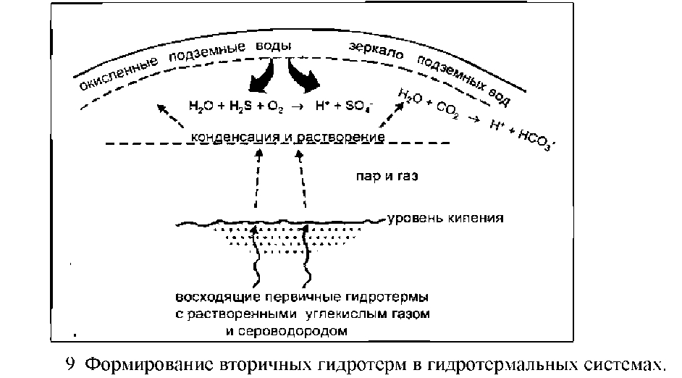

Углекислый газ формирует умеренно кислые растворы. Сероводород также формирует гидротермы, но значительно более кислые, так как он может легко окисляться и образовать кислые сульфатные растворы. Окисление может происходить через взаимодействие с воздухом, в результате контакта с поверхностными выветренными породами, а также при реакции с растворенным кислородом подземных вод. Субповерхностные вторичные гидротермы обычно кислые и содержат разные концентрации сульфата и бикарбоната. Они могут распределяться в виде зон вокруг восходящих гидротермальных струй, поскольку сероводород обладает большей растворимостью, чем углекислый газ. Поскольку эти гидротермы окислены и кислые, то они стремятся поглощать (выщелачивать) катионы из вмещающих пород, включая алюминий, магний, марганец и железо.
Эти вторичные гидротермы сами не содержат золото, но смешение их с первичными субнейтральными гидротермами может вызвать осаждение золота.

7. Процессы рудообразования в порфировых системах. Химический состав рудной минерализации

Гидротермы, ответственные за около интрузивные гидротермальные изменения и рудную минерализацию в порфировых структурах, имеют преимущественно магматическое происхождение с небольшим количеством примешанных подземных и поровых вод. Эти гидротермы первоначально высокотемпературные (до 600°С), высокоминерализованные (> 30%NaCl), умеренно кислые и окисленные. В этих условиях, как золото, так и медь переносятся в виде хлоридных комплексов, а не в бисульфидных соединениях.
По-видимому, молибденовые порфировые месторождения образуются из гидротерм с более высоким отношением F/Cl. Это позволяет предполагать, что они растворяли кремнезём, отложение которого в виде жильного кварца было более интенсивным в этих месторождениях.
Henley, McNabb (1978) на основании расчётного состава магматических газов и изменений концентрации Cl в фумарольных газах, определили, что рудное тело весом 100 миллионов тонн могло бы образоваться за 10 000 лет. Таким образом, нет проблемы обеспечения притока значительного количества летучих из типичной субдукционной зоны, связанной с генерацией магмы. Современные данные о выносе металлов в атмосферу вулканами во время их эруптивной и сольфатарной фаз (Hedenquist, Lowenstern, 1994) свидетельствуют, что нет проблемы в определении источника металлов. Большая часть вещества выносимого магмой улавливается до того, как оно рассеется в атмосфере, в результате чего образуется рудное месторождение.
Экспериментальная работа с Cl-металлическими комплексными соединениями показывает, что они менее растворимы при пониженных температурах, при низких содержаниях Cl, более высоких рН и восстановительных условиях. Таким образом, охлаждение, разбавление и взаимодействие с вмещающими породами являются процессами, которые приводят металлы к отложению. Хлор-комплексы более растворимы при пониженных давлениях в однофазных гидротермах, но по мере того, как давление падает, происходит кипение и формируются двухфазные гидротермы, металлы концентрируются в жидкой фазе. Поэтому в действительности растворимость в жидкой фазе вновь уменьшается. Аналогично, кипение способствует отложению металлов.

8. Гидротермальные изменения, связанные с физическими процессами

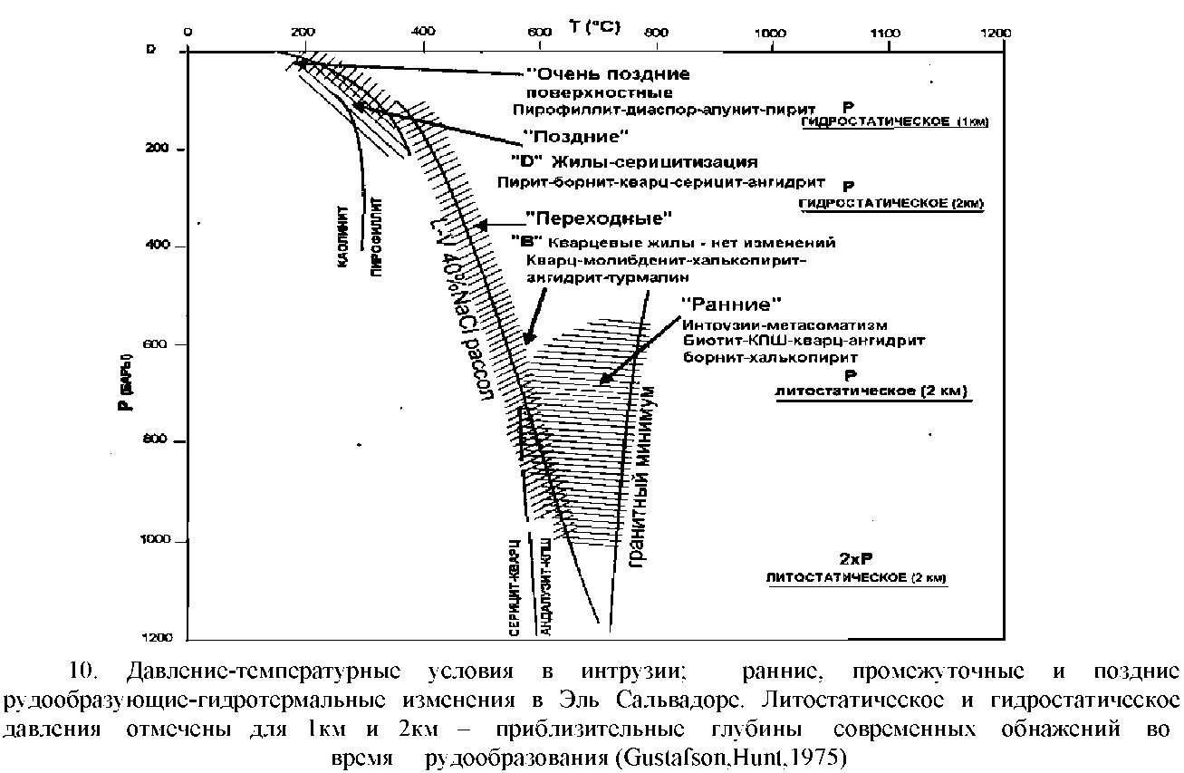
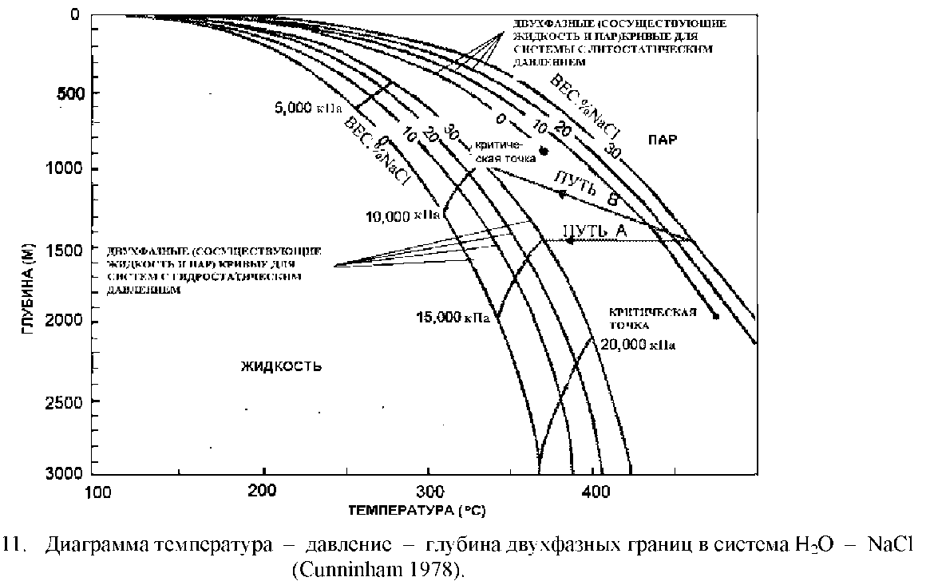

Важной характеристикой порфировых месторождений является эволюция состава гидротерм во времени. Первоначально гидротермы могут находиться при высоком давлении, равным или выше литостатического (рис.10,11).
Магматические гидротермы выделяются (отделяются) от остывающей интрузии в виде явления (процесса) известного, как вторичное кипение (Phillips, 1973). Это происходит в результате пересыщения летучими компонентами, по мере того, как они концентрируются в остающемся расплаве при кристаллизации вкрапленников (рис.12). Самым важным продуктом кристаллизации расплавов является плагиоклаз, который образуется в ответ на понижение давления.
Механизм, вызывающий вторичное кипение, обеспечен восходящим движением магмы. Вода, растворенная в расплаве, структурно ограничена кремнеземом и, следовательно, имеет такой же молярный объём, что и лёд. Выделение из раствора сопровождается значительным увеличением объёма до объёма пара при высокой температуре. В результате этого могут создаваться очень высокие давления. Следовательно, имеется высокая способность к образованию трещин в условиях остывания расплава (рис.13).
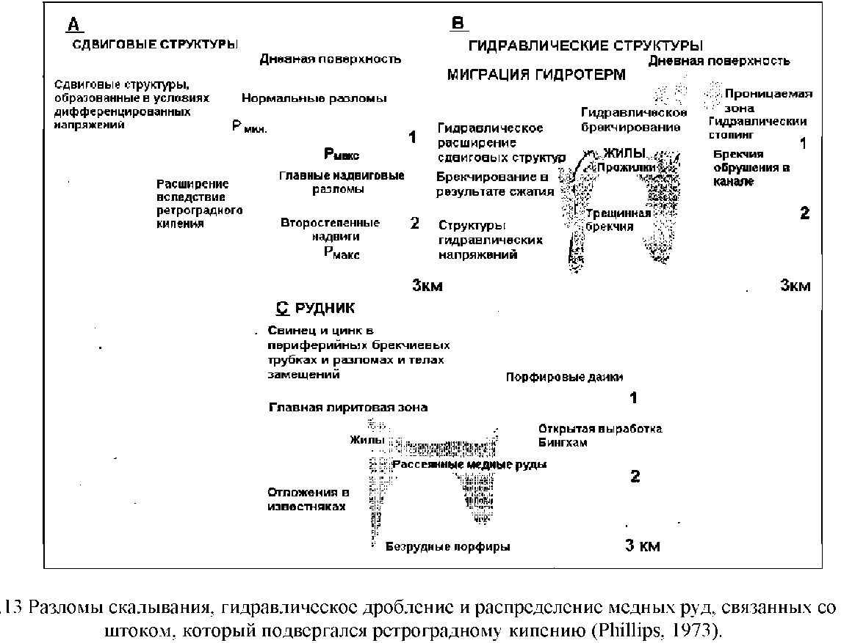

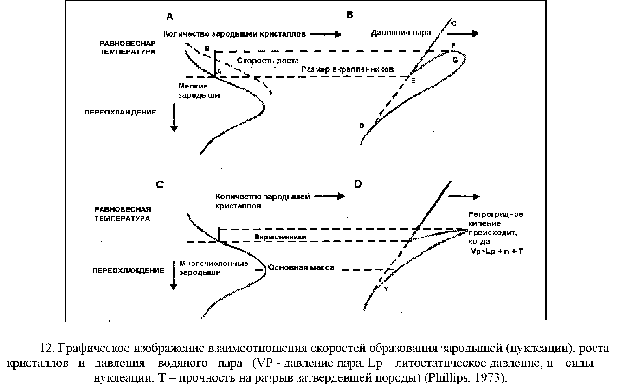

Этот процесс, наряду с другими, приводит к увеличению проницаемости в результате теплового растрескивания, что сопровождается уменьшением давления в расплавной системе. Когда давление уменьшается, гидротермы могут разделяться на две фазы (рис.14), что очень похоже на кипение мало глубинных гидротерм, реагирующих на образование трещин при снятии давления.

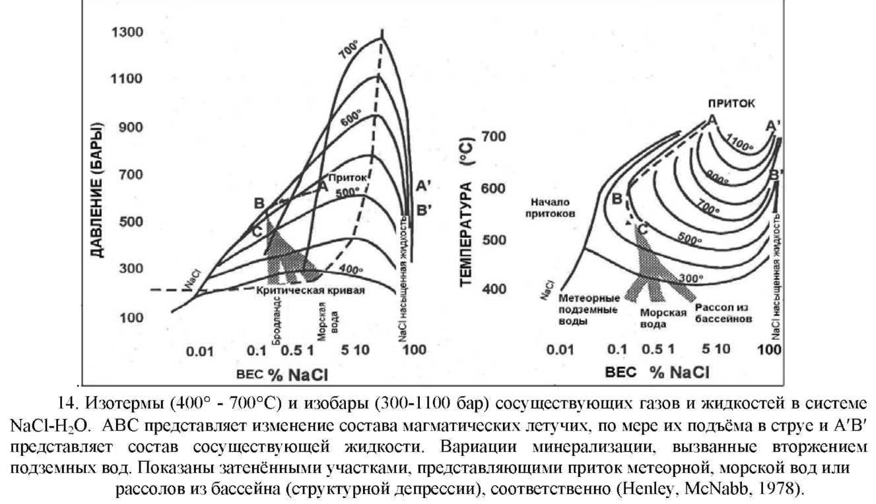

Образуется высоко минерализованный остаточный рассол, который стремится остаться вблизи интрузии, так как он тяжелый, тогда как отделившаяся менее минерализованная фаза более мобильна и стремится двигаться вверх и может эволюционировать в основную конвективную гидротермальную систему (рис.15). Отделение фазы является причиной образования двух разных типов флюидных включений, часто встречаемых в непосредственной близости порфировых месторождений. Их образование ранее объяснялось результатом деятельности двух различных по химическому составу, действующих последовательно один за другим гидротерм.
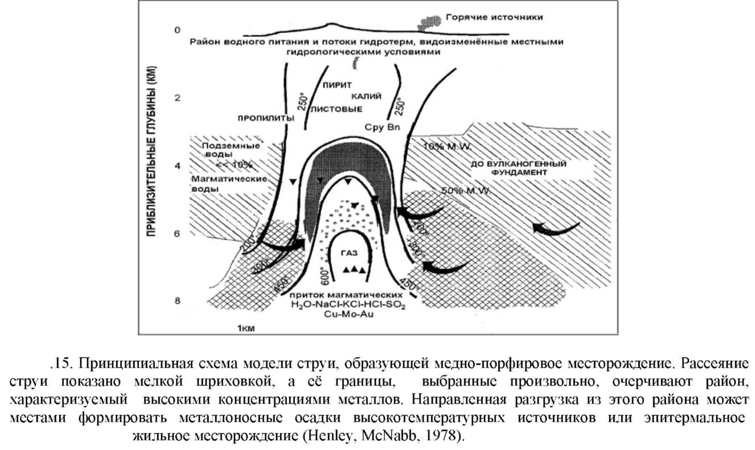

Дальнейшая потеря летучих компонентов обусловлена возрастанием температуры замерзания расплава, что приводит к быстрому твердению остаточной магмы, захвату вкрапленников (образование которых провоцирует ретроградное вторичное кипение) тонко зернистой основной массы и образованию типичной порфировой структуры рудоносных штоков. Следовательно, наименование порфировый для этих месторождений является очень красочным, поскольку оно описывает наиболее выдающуюся особенность, а их характерной чертой является сложность происхождения.
На меньших глубинах, по мере прогрессивного разбавления гидротерм, происходит постепенный переход в обычные "эпитермальные" гидротермальные системы.

